改进的高速铁路安全状态协同监测
数据处理方法研究
王文韬
(北京交通大学 电气工程学院 北京 100044)
摘 要：将无线传感器网络协同感知方法，应用于高速铁路固定设施状态监测，具有诸多优势，而协同感知数据的处理方法尤为关键。数据融合方法是协同感知方法在数据处理层面的理想选择。在分布式融合场景下，改进的动态误差平方求权系数法，可以充分利用无线节点的存储能力，使得数据波动性减小、一致性增强；在集中式融合场景下，将求取权系数的相关矩阵法从标量推广至多维向量，使得多维向量数据的融合方法得到丰富。仿真实验表明，改进方法下数据准确性、稳定性均优于原有算法。同时，分析比较了选取不同距离函数指数对多维向量相关矩阵法的影响。
关键词：多传感器;协同感知;数据融合;权系数;距离函数
中图分类号：TP391 文献标识码：A 国家标准学科分类代码：510.50

Study on improved data-processing method of high-speed vehicles’ safety monitoring based on Cooperative-sensing
Wang wen-tao
（School of Electrical Engineering, Beijing Jiaotong University, Beijing 100044, China）
Abstract： Method based on cooperative-sensing has many advantages on safety monitoring of high-speed vehicles, meanwhile, to handle cooperative-sensing data is crucial. Data fusion is a good way on cooperative-sensing data-processing level. Under distributed circumstances, improved dynamic square-error way on calculating weight-coefficient was proposed. As a result, data volatility is reduced , and the consistency is enhanced. Under concentrated circumstances, correlation matrix method was extended to vector aspect. Finally, simulation analysis testifies that the performance has promoted by new algorithms, and algorithm capability with different exponent of distance function is compared as well.
Key words：multi-sensor; cooperative-sensing; data fusion; weight-coefficient; distance function

基金项目：铁道部重点项目（2011Z001-D），轨道交通控制与安全国家重点实验室自主课题(RCS2009ZT003)，中央高校基本科研业务费专项资金(2011YJS213，2012YJS113)
作者简介：王文韬，男，1987年8月生，内蒙古呼和浩特人，硕士研究生,研究方向为无线传感器网络、检测技术与自动化装置;
通信地址：北京市朝阳区西坝河北里12号楼中国航空结算公司7楼财务部，邮编100044
电话：13811105645 邮箱：wwt870826@126.com

1.引言
高速铁路是一项集成各领域先进技术的大型工程，而系统保持安全状态运营是前提。因此，作为基础性部分的高速铁路沿线桥梁、隧道、站场等等固定设施，其安全状态的监测工作非常重要。
协同感知方法可以实现安全状态的有效监测，而对协同感知获取的数据进行处理是状态分析和判断的前提。本文以无线传感器网络为基础，结合分布式与集中式场景，对分簇结构下，多传感器协同感知监测数据的处理方法进行研究，提出了改进的权系数计算方法，对协同监测数据进行融合操作。
分布式场景下，将簇头存储的历史监测数据的影响权系数计算过程；集中式场景下，簇头的融合操作以监测数据构成的多维向量相似性矩阵为基础，减小了权系数向量的计算周期。与原有融合算法相比，改进的方法扩展了监测系统的时空覆盖率，提高了信息利用率和数据的稳定性、准确性^{[1-2]}。

2.协同感知与数据融合的模型构建
协同感知模型与数据融合模型是设计算法的基础，也是节点实际部署的前提。本节重点介绍基于分簇的协同感知模型，以及在此模型下的集中式、分布式数据融合模型。
2.1协同感知模型
文献[3]在分析了协同感知数据融合方法与网络拓扑间的关系后指出，基于层次结构的分簇路由协议的结构与融合算法具有良好的相容性。融合过程中，以簇头为融合节点，所有簇成员节点将采集到的数据发送至簇头。为增强监测系统协同感知能力，将每个簇成员节点搭载若干同类传感器。根据模型设计，每个分簇为一个完整协同监测单元，簇头节点将融合后数据发送至汇聚节点或更高级的融合中心，以进行决策。
图1 分簇路由协议示意图
2.2数据融合模型
数据融合技术，是将来自于多信息源的信息，按照一定的规则和方式进行组合。依据融合的位置和机制可以分为：集中式融合与分布式融合。
分布式融合场景下，将感知数据在簇成员节点进行简单融合，再将初次融合结果传送至簇头进行再融合；而对于集中式融合，将簇成员节点感知数据直接发送至簇头节点融合。本文分别设计了基于分布式与集中式场景的融合算法。
分布式融合方法下，簇头节点和簇成员节点均参与协同感知数据融合过程，这样增加系统健壮性，减少数据传输量，降低对通信带宽的要求。集中式融合方法下，簇成员节点不参与融合，因此传输数据量较大，簇头节点需要较为繁杂的融合操作，对其性能要求较高，但集中式方法减轻了簇成员节点负担，减少了数据处理过程造成的精度下降、误差增加等问题，协同感知数据完整性、一致性较好。

3.改进的融合算法实现
在上述分簇模型与数据融合模型基础上，本节介绍改进的协同感知融合算法实现过程。
3.1基于过往数据的分布式协同感知融合
分布式场景下，本文采用先簇内节点再簇头节点的二次融合方法，在簇头节点采用改进的误差平方倒数融合算法。
3.1.1分簇中数据融合
假设每个分簇中有（）个协同感知节点，簇头节点用于数据融合处理。每个簇内节点有个感知单元（如单个节点上有个温度感知传感器、位置感知传感器、湿度感知传感器等），这个感知单元的感知数据相互独立。簇内节点的感知数据以向量形式表示。一般情况下，每个簇内节点上安装的传感器数量有限，所以，数据向量维度较低，不考虑对数据降维处理。对同类物理量进行监测。第个簇内节点感知数据生成维向量：
由于簇成员节点协同感知向量的元素为同质数据，固先将每个中的个元素做协同数据融合。而后，在簇头对簇内协同感知节点的初次融合结果进行第二次融合。
首先进行初次融合，由于每个簇内节点上的感知单元之间相互独立，且性能一致，所以每个数据的融合权重相当：
(1)
是各个数据权重，取值，因此即为数据的算数平均。
3.1.2簇头实现改进的算法
簇内节点融合后，将融合数据发送至簇头节点对进行第二次融合。受感知数据波动性、与簇头节点距离、电磁噪声等因素影响，显然各簇内成员节点的协同感知数据融合权系数不相等，本文提出了基于过往数据的改进误差平方倒数法，首先介绍平方倒数法：
设每个簇内节点初次融合数据值的权重为：
(2)
式中，，， 为簇成员节点初次融合值的算数平均。为第个簇成员节点融合均值与所有节点均值的差值（误差）的平方，该方法对误差平方小的数据值，赋予较大权重^{[8]}。簇头节点协同数据融合均值为：
(3)
在此基础上，我们引入过往数据，来改进权系数的求取方法。
由于无线传感器网络各节点均具有较强的数据存储能力，固将过往融合过程中协同感知数据进行存储。在簇头节点求取所有簇成员节点融合均值时，引入过往数据。设为融合周期，表示簇头节点进行第次融合。取，也表示为融合周期的函数，即，其算数平均为，因此融合权系数为：
(4)
误差平方，为前次所有簇成员融合均值：
(5)
因此，簇头节点协同感知数据融合均值为：
(6)
考虑到簇头实际融合操作，设为簇头最大融合次数，当时，下一融合周期取，重新计算 。
采用改进的权系数计算方法，各簇内协同感知节点发送至簇头的融合数据均值，不仅与当前融合周期数据有关，还与历史数据有关，这样可以减小因监测数据误差、电磁环境噪声等带来的影响。同时，在每个融合周期内，簇头节点会根据误差平方重新计算权重，因此协同数据融合的自适应性得到增强。

3.2基于多维向量相似性的集中式协同感知融合
在集中式融合场景下，簇成员节点不对数据进行融合操作，只将协同感知数据传送至簇头节点，簇头节点对传送数据进行集中融合，因此数据规模较大。支持度矩阵法是处理较大规模数据融合的有效方法。由于协同监测所获取的数据一般维度较高，处理需在多维空间下进行，本文将支持度矩阵融合方法扩展至向量空间。
传统支持度矩阵方法，先对一组数值型数据进行相似度计算。数据相似度一般通过数据间相对距离定义。相对距离的定义形式完全建立在现有数据隐含信息的基础上，降低了对于先验信息的要求。在得到数据间相似度后，构造支持度函数，进而建立支持度矩阵。矩阵行向量表征某个数据被其他数据的支持程度，支持程度越高则数据的准确性、可信度越高^{[4][10]}。
协同感知数据以向量形式表示，对向量数据进行支持度矩阵融合。由于向量间距离函数为数值型函数，因此可以采用数值型数据方法构造支持度函数和支持度矩阵。
首先定义向量间相对距离，设簇成员节点感知数据向量为（，为簇内成员节点数），任意两个簇成员节点感知向量与间距离表示为，为数值型函数，可以通过范数来诱导距离，例如2-范数，H-范数等，也可以直接定义距离函数，最为常用的是明科夫斯基距离函数^{[12]}。设有维数据，，其明科夫斯基距离为：
(7)
上述公式中，当时，称为曼哈顿距离；当时，称为欧氏距离；当时，即称为切比雪夫距离。对于，其值越大，表示两向量间差别大，从而两向量间的支持程度就越小；反之，值越小，两向量间支持程度越大。
得到向量间距离后定义支持度函数，支持度函数值应介于之间。本文取常用的三种支持度函数^{[10][13]}：
式(1)：
式(2)：
式(3)： (为门限值)
通过支持度函数构建支持度矩阵:
表示数据间相互不支持，表数据间绝对支持。其中当时，，表明数据对自身的支持度为。由于仅反映两向量数据间的支持程度，不能表示一个向量数据被其他所有协同数据的支持程度。而通过矩阵可以求出其他协同感知节点对第个簇成员节点感知数据的综合支持程度，该综合支持程度用所占权重表示，求取是协同数据融合的关键。
由于应综合其他数据所有信息，根据概率源合并理论，存在一组非负实数，使得：
设，，上式以矩阵形式表示为：
根据距离函数定义有：，因此，为实对称非负矩阵。设其特征值，特征向量。存在最大模特征值及对应的特征向量，即存在和使得，满足各分量大于零，因此：
由上式容易得到：
(8)
设簇头融合向量，应有：
(9)
所以，（）。因此对进行归一化处理得权系数向量，其中：
(10)
由于为维向量，认为向量中各元素所占权重相当，对中数据做加权平均得到最终融合值，即：
上述融合方法将一维数据融合过程推广至向量空间，同时改进了支持度函数，算法简单易实现，系统资源开销较小，权系数计算只与数据间支持程度相关，不受外部因素影响，具有较好的客观性和时效性。
4.仿真分析
本文仿真过程取每个簇成员节点搭载感知单元数为，簇内协同感知节点数为，每次融合过程生成一组行列数据，在matlab环境下进行次协同数据融合。应用随机数生成函数，设定数据期望值（表征监测数据真实值）为，标准差为，产生组数据，模拟某种实测物理量。生成数据为：
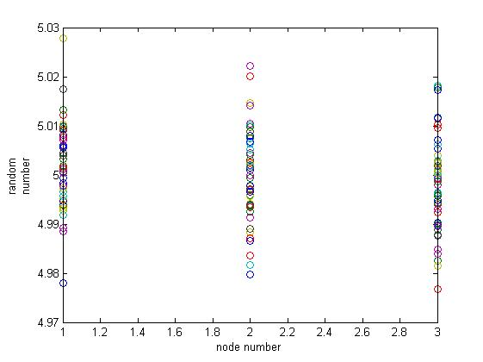
图2 随机产生的10组数据
4.1改进方法下分布式融合仿真分析
对于产生的组数据，每组矩阵为协同感知数据集合，列向量为簇成员节点感知数据。一次完整的融合过程，先取各列向量元素算数平均值，再分别应用误差平方倒数法和基于历史数据的改进算法求协同数据在簇头的融合值。设融合权系数分别为，，以第一组数据为例，基于误差平方倒数法的权系数为：
基于历史数据的改进算法权系数为：
两种方法下，次协同感知融合均值见下表（表示误差平方倒数法，表示改进的误差倒数法，表示簇头节点第次融合）：
表1 分布式协同感知数据融合值
 | $$S_{1}$$ | $$S_{2}$$ | $$S_{3}$$ | $$S_{4}$$ | $$S_{5}$$
 | 5.0007 | 5.0031 | 4.9996 | 5.0000 | 5.0047
 | 5.0019 | 5.0024 | 5.0002 | 5.0017 | 5.0031
 | 4.9929 | 4.9982 | 5.0037 | 4.9990 | 5.0065
 | 5.0027 | 5.0006 | 5.0044 | 5.0005 | 5.0065
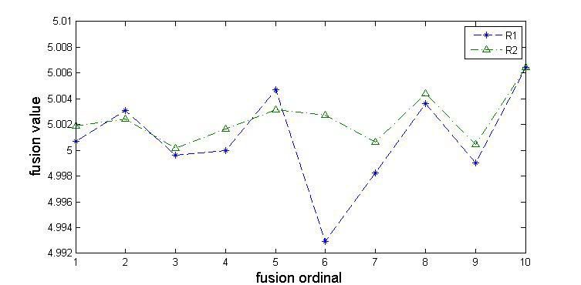
图3 分布式协同感知融合值
从图3中可以直观看出，改进方法的数据波动性明显减小。基于历史数据的方法，在求取数据均值时，将过往数据均值纳入其中，这样，减小了某些感知节点的波动和误差对整体融合效果的影响，监测数据的稳定性、准确性得到提升。同时，由于每个融合周期都会重新计算所有权系数，监测系统的自适应和动态性能良好。

4.2明科夫斯基距离函数指数的选取对向量相关矩阵法融合性能影响
分别取明科夫斯基距离函数指数，比较不同支持度函数下，协同感知数据融合值。其中，支持度函数式(3)的门限值取（标准差的倍）。以第一组数据为例，设三种支持度函数下支持度矩阵为，最大模特征值为，对应特征向量为，权系数向量为则：
当时，
，，；
，，；
，，
设三种支持度函数下，融合结果分别表为，组协同感知数据融合值为：
表2-1 集中式协同感知数据融合值（）
 | 1 | 2 | 3 | 4 | 5
 | 5.0036 | 5.0031 | 5.0000 | 5.0012 | 5.0047
 | 5.0007 | 5.0030 | 4.9998 | 5.0015 | 5.0032
 | 5.0015 | 5.0030 | 4.9998 | 5.0013 | 5.0036
 | 6 | 7 | 8 | 9 | 10
 | 4.9937 | 4.9973 | 5.0047 | 4.9990 | 5.0058
 | 4.9944 | 4.9995 | 5.0042 | 4.9994 | 5.0054
 | 4.9942 | 4.9990 | 5.0042 | 4.9992 | 5.0055
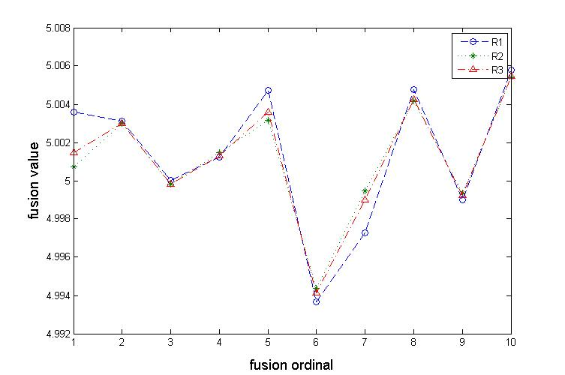
图4 集中式协同感知数据融合值（）
当时，计算方法同上，权系数向量如下：
；；；
组协同感知数据融合值为：
表2-2 集中式协同感知数据融合值（）
 | 1 | 2 | 3 | 4 | 5
 | 5.0035 | 5.0031 | 4.9999 | 5.0011 | 5.0045
 | 5.0008 | 5.0030 | 4.9999 | 5.0015 | 5.0032
 | 5.0015 | 5.0030 | 4.9998 | 5.0013 | 5.0036
 | 6 | 7 | 8 | 9 | 10
 | 4.9929 | 4.9972 | 5.0044 | 4.9990 | 5.0059
 | 4.9946 | 4.9995 | 5.0042 | 4.9993 | 5.0054
 | 4.9942 | 4.9990 | 5.0042 | 4.9992 | 5.0055
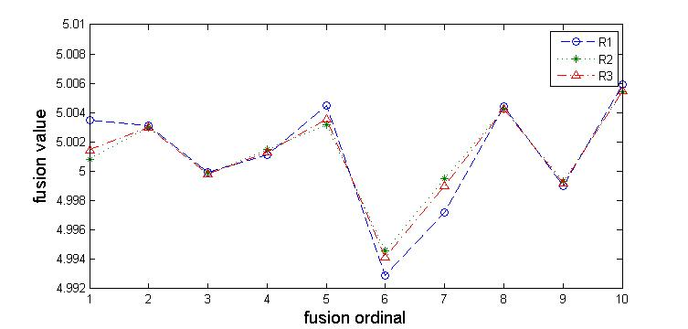
图5 集中式协同感知数据融合值（）
当时，同理得权系数向量为：
；；；组协同感知数据融合值为：
表2-3 集中式协同感知数据融合值（）
 | 1 | 2 | 3 | 4 | 5
 | 5.0032 | 5.0031 | 4.9999 | 5.0010 | 5.0043
 | 5.0009 | 5.0030 | 4.9999 | 5.0015 | 5.0032
 | 5.0015 | 5.0030 | 4.9998 | 5.0013 | 5.0036
 | 6 | 7 | 8 | 9 | 10
 | 4.9929 | 4.9972 | 5.0043 | 4.9990 | 5.0060
 | 4.9947 | 4.9995 | 5.0043 | 4.9993 | 5.0054
 | 4.9942 | 4.9990 | 5.0042 | 4.9992 | 5.0055
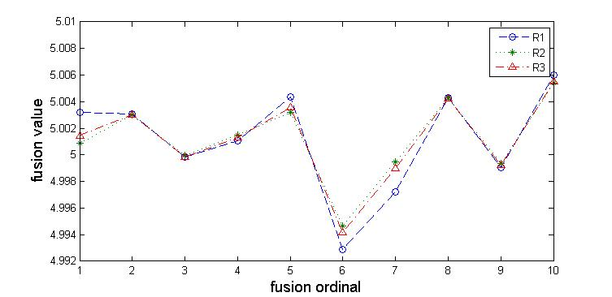
图6 集中式协同感知数据融合值（）
随着距离函数指数增加，同一支持度函数下，协同感知数据融合值变化趋势基本保持一致。式(2)与式(3)支持度函数下的融合数据稳定性总体优于式(1)支持度函数。而对于式（3）支持度函数，其门限值选取有赖于不同场景下的具体分析，可以进一步探讨门限值与数据稳定性间关系。

5.结论与展望
集中式融合方法动态特性好 、数据处理精度高，但簇头节点任务量大，数据传输需较高带宽；分布式融合方法下，每个簇成员节首先进行第一阶段独立融合，减轻簇头节点负荷，但增加簇内节点的任务。采用改进的方法后，分布式与集中式协同感知数据融合的不足均得到改善，融合性能都较之前有了较大提升，数据波动性减小，监测系统自适应性增强。结合具体监测场景，灵活选择本文提出的两种融合方式，可以更好得满足高速铁路安全状态监测实时性、准确性的要求。
对于支持度函数，可以参考模糊理论隶属度函数选取方法，根据监测场景的变化做出选择。同时，由于监测环境的变化，在协同感知数据维数较高、数据量较大时，可以考虑先进行协同感知数据聚类处理再进行协同数据融合。对于高速铁路安全监测系统而言，协同感知节点在固定设施的部署方式，如何设计更加高效节能、鲁棒性、针对性强的协同节点分簇协议都是值得研究的领域。

参考文献
1. 康耀红．数据融合理论与应用．西安：西安电子科技大学出版社(第二版)，2006
2. Lawrence A, Klein．Sensor and Data Fusion Concepts and Applications[M]-Washington: SPIE Optical Engineering Press (1999)
3. 俞黎阳，王能 等. 无线传感器网络中基于神经网络的数据融合模型.[期刊论文]-计算机科学 2008,(12)35
4. Wang J H, Gao Y．Multi-sensor data fusion for land vehicle attitude estimation using fuzzy expert system[J]-Data Science Journal,2005(4)：127—139．
5. 杨佳，宫峰勋.改进的动态加权多传感器数据融合算法.[期刊论文]-计算机工程 2011(06)
6. 刘严岩. 多传感器数据融合中几个关键技术的研究.[学位论文]2006
7. 潘良勇. 无线传感网络下的数据融合关键技术研究.[学位论文]2012
8. 王君. 多传感器目标跟踪中数据融合算法的研究[学位论文]2009
9. 毛开翼. 关于组合预测中的权重确定及应用[学位论文]2007
10. 冯文萃. 基于网络的Multi-MEMS数据融合算法的研究[学位论文]2012
11.熊彦明.多传感器时问控制系统的数据融合新算法.[期刊论文]-弹箭与制导学报2012(02)
12.王晓阳 等.基于相似性度量的高维数据聚类算法研究[期刊论文]-计算机技术与发展2013(05)
13.吴树 等. 二维特征提取方法研究[学位论文]2011

